Fluxus

Situatie A (Atonie in het binnenland)
- Moeilijkheid + RGD Albina
- Simulatiepatiënt Draag MamaNathalie. NeoNathalie op je borst huilt.
Zorg voor vloeien en atonie. Na overleg met arts ben je verward/geaggiteerd.
- Benodigdheden MamaNathalie + bloed + bak om bloed in op te vangen + absorbable matjes
Spoedkaart fluxus
Fluxus box met CADs, condoom, speculum. Maatbeker + weegschaal.
Zuurstof, NRM, masker en ballon, RR en sat meter, stethoscoop, thermometer Infuus, infuussysteem, stuwband, NaCl, Ringers, gluc 5%
Medicatie: oxytocine, misoprostol, cyclokapron (geen lab, geen PC, geen meth)
Non-pneumatic Anti Shock Garment
- Rolverdeling Verloskundige RGD Leider
Twee verpleegkundigen Helpen leider
Arts Telefonisch overleg (trainer)

Situatie B (Atonie obv rest op de verloskamers)
- Moeilijkheid ++ Diakonessen
- Simulatiepatiente Draag MamaNathalie. NeoNathalie op je borst. Je bent uigeput. Bloeden ++
Geboorte placenta onvolledig (rest in situ). Uterus slecht gecontraheerd.
Vlak daarna ben je licht in je hoofd, ogen dicht en beetje mompelen.
- Benodigdheden MamaNathalie + bloed + bak om bloed in op te vangen + absorbable matjes
Spoedkaart fluxus
Fluxus box met CADs, condoom, speculum. Maatbeker + weegschaal.
Zuurstof, NRM, masker en ballon, RR en sat meter, stethoscoop, thermometer Infuus, infuussysteem, stuwband, bloedafname set, NaCl, RL, gluc 5%, drukzak
Medicatie: oxytocine, misoprostol, methegine, cyclokapron. 2 Packed cells + 2 FFP
- Rolverdeling Verloskundige Leider
Verpleegkundige Helpt leider
Arts Kan komen helpen
Gynaecoloog Op de poli

Situatie C (Inversio uteri op de verloskamers)
- Moeilijkheid +++ ‘s Lands
- Simulatiepatiente Draag MamaNathalie. NeoNathalie op je borst. Bloeden +/-
Bij controlled cord traction, plots schreeuwen van pijn en duizelig (ogen draaien) Bal uit vagina laten komen. Bloedverlies toe laten nemen ++.
- Benodigdheden MamaNathalie of MamaBithie
Eventueel bloed + bak om bloed in op te vangen + absorbable matjes
Spoedkaart fluxus?
Fluxus box met CADs, condoom, speculum. Maatbeker + weegschaal.
Zuurstof, NRM, masker en ballon, RR en sat meter, stethoscoop, thermometer Infuus, infuussysteem, stuwband, bloedafname set, NaCl, RL, gluc 5%, drukzak
Medicatie: oxytocine, misoprostol, methegine, cyclokapron. 2 Packed cells + 2 FFP.
Non-pneumatic Anti Shock Garment
- Rolverdeling Leerling-Verloskundige Leider
Verloskundige/ arts Begeleidt de leerling, neemt leiding over
Verpleegkundige Helpt leider
Arts In huis
Gynaecoloog Thuis
Fluxus
Situatie A (Atonie in het binnenland)

Het is maandag middag 12:00 op de RGD poli in Albina. U bent samen met een 2 verpleegkundige. De arts kunt u altijd bellen, maar is op 30 minuten rijden

Mw Aboikoni, 38 jaar, G7P6 AD +/- 40, met 6x ongecompliceerde partussen, is de gezondheidspost binnengekomen met 4 cm ontsluiting en is 20 minuten later bevallen.
Zoontje ligt nu 10 minuten bij mama, is net afgenaveld en maakt het goed.

Start de casus.

- Oxytocine 10 EH i.m. (of misoprostol 400-800mcg rectaal)
- Kustner (suprapubische impressie) positief (navelstreng trekt niet terug)

Patiënte vloeit ruim. Placenta wordt spontaan geboren. Uterus navelhoogte + 3 vingers en is slecht gecontraheerd.
SBAR overdracht voorbeeld.
S: 38 jarige vrouw, para 6 met fluxus 800mL obv atonie
B: blanco VG, nu aterm heel vlot bevallen, placenta ook vlot.
A: Oxytocine 2 giften, blaas geleegd, oxytocine infuus, tachycardie 110 bij normale RR.
R: Ben ik iets vergeten? Wat kan ik nog meer doen?

- Continu uterusmassage
- Blaas legen (600mL)
- 2e gift oxytocine 10 EH i.m.
- Infuus plaatsen (groene naald), geef oxytocine 10 EH in à 4 uur
- Bloedverlies meten = weten 800mL
- Controles: RR 100/60 pols 110
- Lab / bloedtransfusie / methergine niet beschikbaar
- Arts bellen (SBAR) – stimuleert bovenstaande uit te voeren.

Patiënte blijft vloeien zodra u geen massage meer geeft. Patiënte is wat verward en geaggiteerd.
Arts adviseert fluxus kaart te pakken en zegt dat ze aan de lijn zal blijven en u moet handelen.

- Continu uterus massage (liefst bimanueel met aortacompressie)
- Ademweg Vrij
- Breathing Ademfrequentie 20/min, saturatie 95%. Geef 10-15 L O₂ over NRM.
- Circulatie Continu uterusmassage. CAD.
- RR 95/50, pols 130.
Tweede infuus plaatsen (zorg voor oxytocine + ruim vullen)
Eventueel misoprostol 800mcg sublinguaal indien beschikbaar
Tranexaminezuur 1 gram (in 100cc) indien beschikbaar
Bloedverlies meten = weten = 1200mL.
- TTTT Tonus: atonie. Tissue: placenta compleet. Tear: perineum gaaf. Trombine ?
- D & E Gluc 7.5, alert. Temp 35.7. Warm toedekken.
- Evt. intra-uteriene ballon inbrengen (+ antibiotica geven hierbij)
- Evt. non-pneumatic Anti-Shock Garment (NASG)

De arts stimuleert bovenstaande opvang van patiënte. Na aanbrengen NASG neemt vloeien af en zijn de controles normaal. Het totaal bloedverlies is 1500mL. Patiënte voelt zich beter.

Einde casus
Fluxus
Situatie B (Atonie obv rest op de verloskamers)

Het is donderdag middag 16:00 in het Diakonessenhuis. De arts is een episiotomie aan het hechten op een andere kamer, gynaecoloog zit op de poli en uw collega staat vast bij een partus.

U heeft net een partus gedaan: Mw Kartopawiro van 24 jaar oud. G1P0 AD 41+4 met een ongecompliceerde zwangerschap, recent Hb van 6.8. Wegens secundaire weeenzwakte werd ze bijgestimuleerd met oxytocine. Ze heeft 2 uur geperst waarna een dochter van 4200 gram is geboren met een goede start. Dochter is 5 minuten oud, ligt op de borst en is net afgenaveld. De synto-pomp (bijstimulatie) is net op.

Start de casus

- Oxytocine 10 EH i.v. langzaam (of i.m.)
- Continu uterus massage
- Blaas legen (300mL)
- Oxytocine in kolf (anticipatie bij langdurige uitdrijving en sec weeenzwakte)
- Kustner (suprapubische impressie) negatief (navelstreng trekt terug)
- Controlled cord traction niet succesvol
- 2e gift oxytocine 10 EH i.m.
- Bloedverlies meten = weten = 500 mL
- Controles normaal (RR 130/85 pols 95)

Inmiddels 20 minuten verder. Uterus navelhoogte en slecht gecontraheerd. Placenta zit echt vast. Ze blijft ruim te vloeien, bloedverlies 900mL.

- Overleg met gynaecoloog (SBAR) – stimuleert bovenstaande, OK mobiliseren en cyclokapron
- Controlled cord traction
- OK laten mobiliseren en warm toedekken

U probeert nog eenmaal en placenta wordt middels controlled cord traction geboren. Er volgen veel stolsels. Patiënte is niet zo lekker en blijft sijpelen. Arts is in huis en kan komen helpen.

- Spoedkaart erbij pakken
- Hulp roepen Verpleging, gynaecoloog op de hoogte laten stellen
- Ademweg Vrij
- Breathing Ademfrequentie 30/min, saturatie 95%. Geef 10-15 L O₂ over NRM.
- Circulatie Continu uterusmassage (liefst bimanueel met aortacompressie)
CAD
Tweede infuus plaatsen
Lab afnemen (Hb/Ht, trombo, kruisbloed, stolling: APTT/PT/fibrinogeen)
Vullen, 1-2 liter NaCl 0.9% (met drukzak) en oxytocine 10eh a 4 uur
Methergine 0.3mL im of traag iv (indien geen hypertensie!)
Tranexaminezuur 1 gram
Bloed bestellen: 2 PC + 2 FFP
RR 100/55, pols 120, capillary refill 5 sec (vertraagd)
Bloedverlies meten = weten = 1500mL.
- TTTT Tonus: atonie. Tissue: placenta incompleet. Tear: 2e graads. Trombine volgt.
- D & E Gluc 5.6, Verbal (reageert op aanspreken). Temp 36.5. Warm toedekken.

De placenta oogt incompleet, patiënte blijft vloeien en dreigt in hypovolemische shock te gaan. Over 5 tot 10 minuten mag patiënte naar OK voor natasten. Wat doet u terwijl u wacht (voer uit).

- Bimanuele compressie en aorta compressie
- Zorgen voor O₂, CAD, 2 infusen en vullen, Cyclokapron, bloed naar OK laten gaan, etc.

Einde casus

Er wordt onder algehele anesthesie nagetast op OK en een intra-uteriene ballon met tampon geplaatst i.v.m. aanhoudende atonie. Het totaal bloedverlies bedraagt uiteindelijke 2500 mL en ze ontving 2 PC en 2 FFP waarna ze een Hb van 5.4 mmol/L heeft. Patiënte ontving antibiotica profylaxe en de ballon (condoom) werd na 12 uur verwijderd.
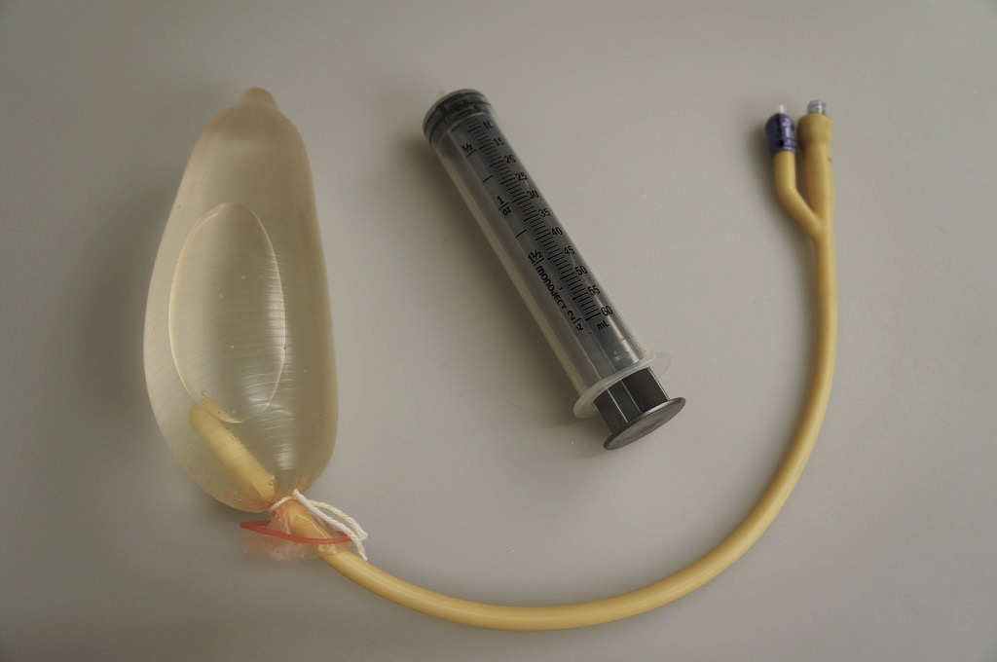

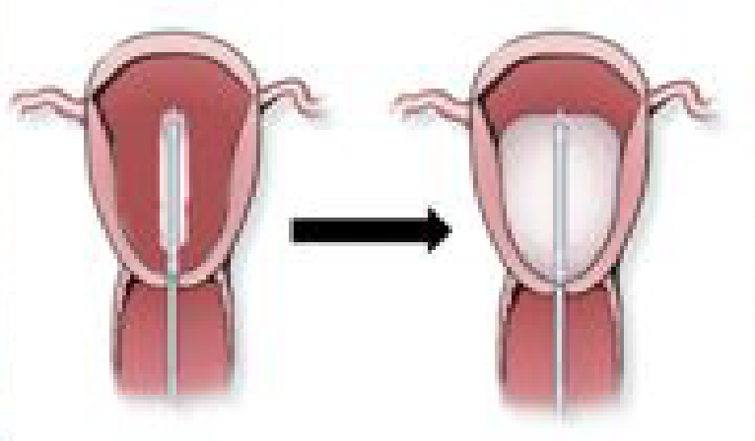

Bonus
1. Waarom plaatste u op de verloskamers niet al de intra-uteriene ballon?
- Bij placenta rest in situ niet zinvol. Indien geen andere opties wel doen.

2. Wat zijn de opties indien ze blijft vloeien ondanks de uterotonica en intra-uteriene ballon.
- Chirurgisch: ligatie van a. uterina, B-lynch, hysterectomie
- Embolisatie (nog) niet mogelijk in Suriname

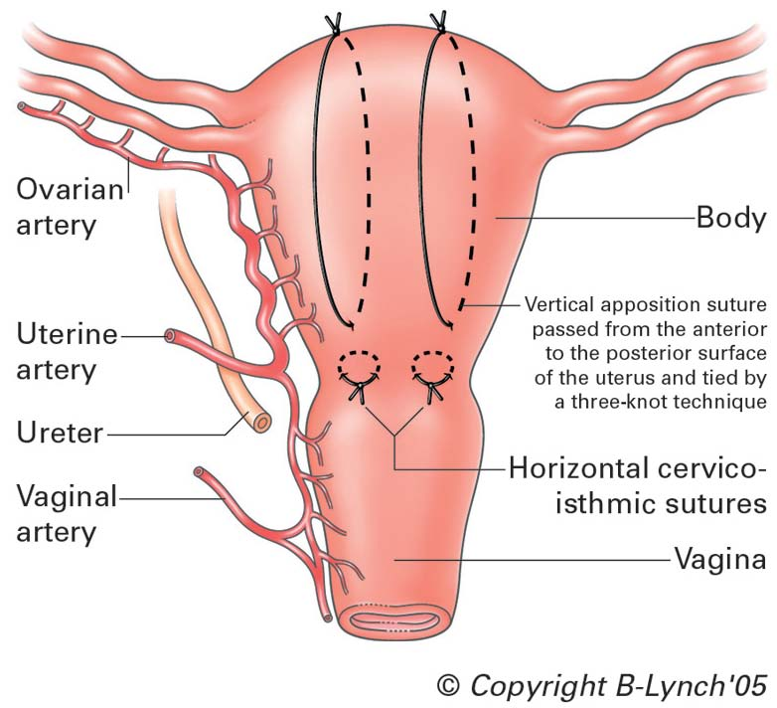

Fluxus
Situatie C (Inversio uteri op de verloskamers)

Het is zaterdagochtend 10:00 in het ‘s Lands hospitaal. Uw collega is buiten ontbijt halen en de gynaecoloog is thuis. De leerling verloskundige doet de bevalling van mw. Adipi, u superviseert.

Mw Adipi, 19 jaar, G1 AD 39, ongecompliceerde zwangerschap, spontaan in partu en vlotte partus. Dochter met goede start geboren, afgenaveld en ligt bij mama op de borst. Uw leerling vraagt of u kan helpen met de placenta. Ze heeft nu eenmalig synto 10 eh i.m. gegeven en de blaas geleegd. Het is nu 25 minuten na de geboorte van het kind, bloedverlies 650 mL.

Start de casus

- Continu uterus massage
- 2e gift oxytocine 10 EH i.v. langzaam (of i.m.)
- Oxytocine 10eh à 4 uur in kolf
- Kustner (suprapubische impressie) negatief (navelstreng trekt terug)
- Controles normaal
- Arts / gynaecoloog bellen en overdracht (SBAR) – stimuleert bovenstaande en CCT
- Controlled cord traction

De uterus is matig gecontraheerd (navelhoogte). U voert controlled cord traction uit, maar zonder succes. Patiënte geeft plots heel veel pijn aan in de buik en is erg duizelig.

- Continu uterus massage geen uterus palpabel
- Controles (RR 90/40 pols 130)
- Bloedverlies meten = weten = 1000 mL
- Denk aan inversio uteri

Het bloedverlies neemt fors toe. U ziet een grote bal uit de vagina komen met de placenta.

- Hulp roepen Verpleging. Ook anesthesist en gynaecoloog laten komen.
- Herkennen inversio en direct repositie. NIET de placenta verwijderen! Hand in utero houden
- Overweeg het geven van midazolam of diazepam als dit wordt gedaan.
- Ademweg Vrij
- Breathing Ademfrequentie normaal, saturatie 85%. Geef 10-15 L O₂ over NRM.
- Circulatie Tweede infuus plaatsen. RR 80/30 pols 150.
Ruim vullen, 2 liter NaCl 0.9% (met drukzak)
Lab afnemen (Hb/Ht, trombo, kruisbloed, stolling: APTT/PT/fibrinogeen)
Bloed bestellen: 2 PC + 2 FFP
Vullen, 1-2 liter NaCl 0.9% (met drukzak)

De gynaecoloog en anesthesist zijn binnen 3 minuten op de kamer. De repositie is gelukt. Met uw hand in de uterus gaan jullie naar OK en verrichten een MPV. Ze krijgt antibiotica profylaxe en 2 PC en 2 FFP toegediend. Het totaal bloedverlies is 1800 mL en kan 2 dagen later naar huis.

Einde casus

Bonus

1. Wat had u nog meer kunnen doen als repositie niet gelijk was gelukt?
- Uterotonica (oxytocine infuus) stoppen
- Tocolyse geven (ventolin i.m.)

2. Op welke manieren kan de uterus gereponeerd kunnen worden? (voor artsen)

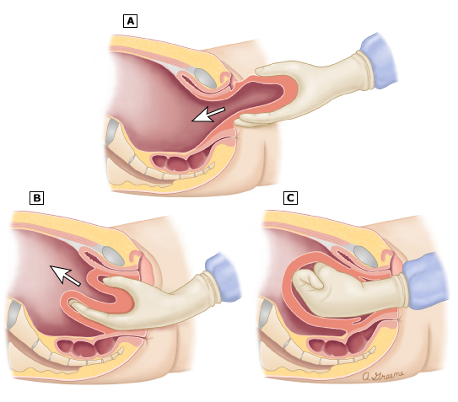
Niet-chirurgisch

Manoevre van Johnson (in deze casus gedaan):
Duw de fundus uteri terug door de cervix, onder uitwendige druk met de andere hand. Verwijder de placenta, als die nog in situ is pas na repositie. Laat de hand in de uterus, totdat men voelt dat de uterus na het geven van uterotonica zodanig contraheert dat men niet meer hoeft te vrezen voor een recidief inversio.

O’Sullivans techniek
Laat warme zoutoplossing (2-5 liter) in vaginale fornix posterior lopen door slang op zachte vacuumcup om terugflow te voorkomen.
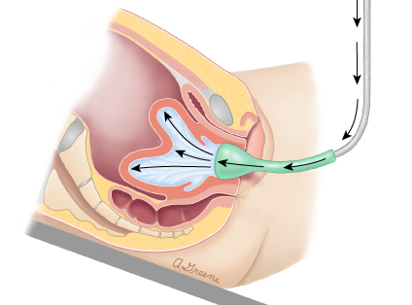

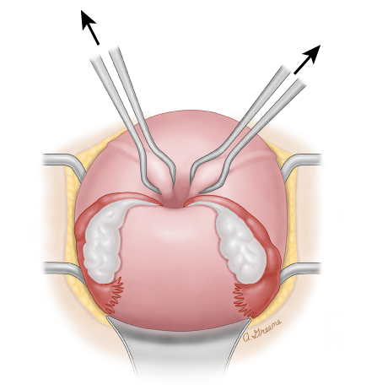

Chirurgisch

Hungtingtons procedure
De delle wordt gevonden. Klemmen worden op de lig. rotunda gezet, ongeveer 2 cm diep in de delle. Daarna langzaam omhoog getrokken. De klemmen worden dan weer verplaatst totdat de inversio gecorrigeerd is.
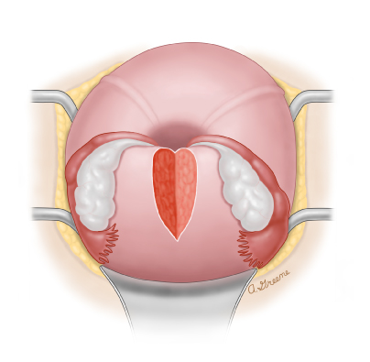

Haultain procedure
Incisie posterieure oppervlak van de uterus om constrictie ring door te nemen. Deze constrictie ring is voorkomt de mogelijkheid van corrigeren van de inversie. Hierna kan de uterus volgens Johnsons of Hungtingtons procedure gereponeerd worden.

